常见操作1.上传本地代码到bitbucket操作步骤
1.Create repository
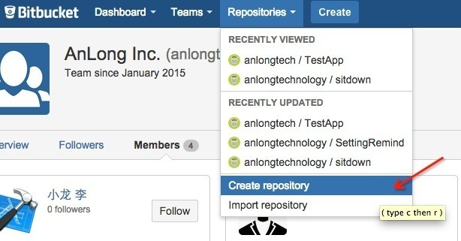

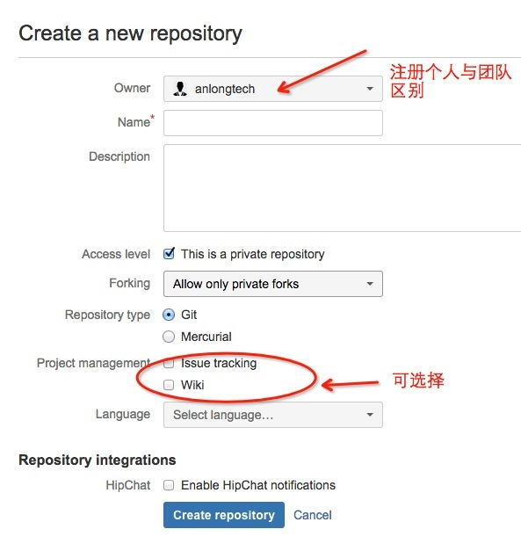

此刻已经创建好空仓库了。接下来就是在本地初始化好一个git仓库，然后指定远程仓库的URL地址，执行推送命令，即可成功提交。

2.本地初始化仓库并提交
- 先打开空项目里面的项目引导，复制出仓库的URL
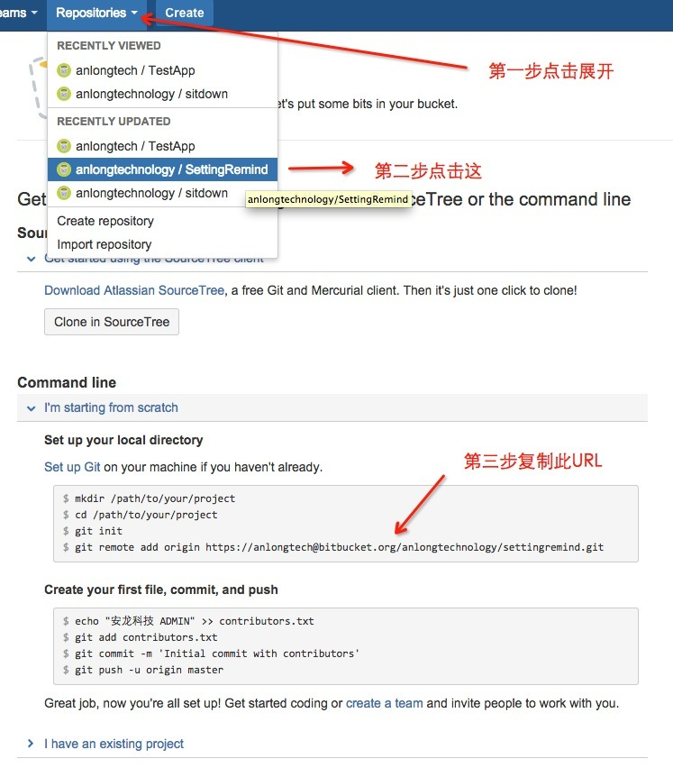
2.打开MAC的命令行，cd 到项目目录里面

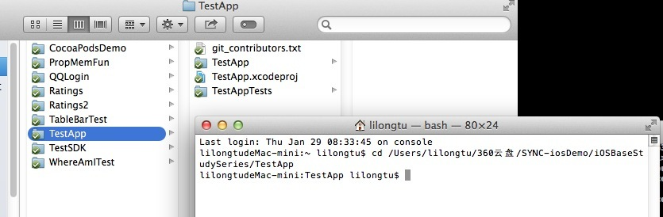
3.初始化git
git init

4.添加远程仓库的URL地址
git remote add origin httpsXXXXXXXXXXXXXXXXXXXXXXXXXXXXXXXXXXXXXX.git
在这里，即：
git remote add origin https://anlongtech@bitbucket.org/anlongtech/testapp.git

- 提交变更，共三步：添加git到本地缓存，提交到本地git缓存，推送变更到远程仓库
git add . //添加所有变更的文件
git commit -m "写上注释" //提交本地
git push -u origin master //作为主分支推送到远程服务器

常见操作2.下载代码到本地
- 从bitbucket获取URL，服务器在海外，SSH协议不稳定，我们选择HTTPS协议
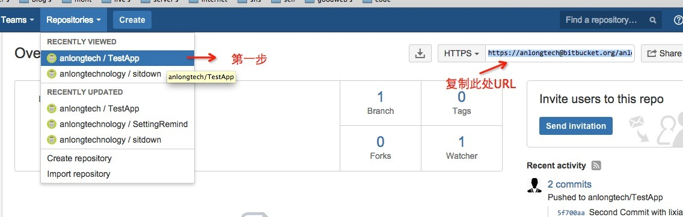

- 执行下载
Git clone https://anlongtech@bitbucket.org/anlongtech/testapp.git

常见操作3.提交变更到远程仓库
1提交变更，共三步：添加git到本地缓存，提交到本地git缓存，推送变更到远程仓库
git add . //添加所有变更的文件
git commit -m "写上注释" //提交本地
git push origin master //作为主分支推送到远程服务器

常见操作4.更新变更
- git pull origin master

